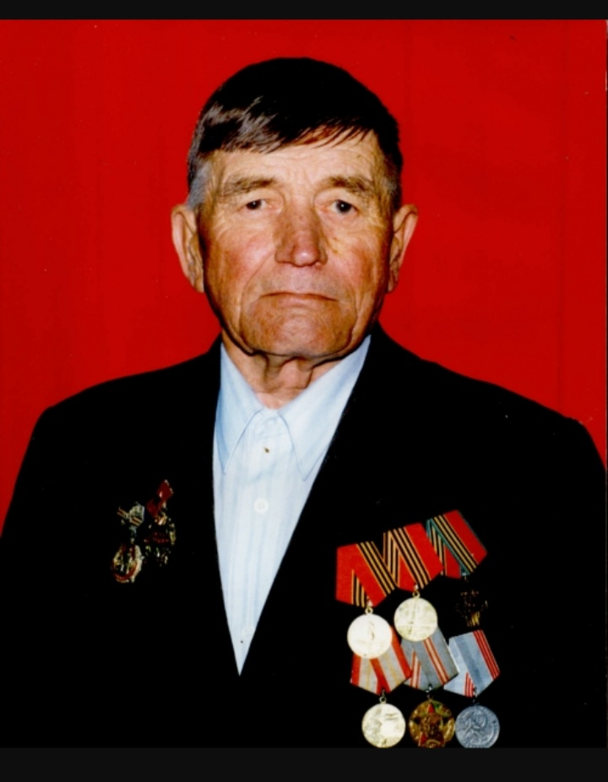

Волколуп Иван Дмитриевич
Родился 7 марта 1926 года в ст. Петровской. К началу Великой Отечественной войны ему было 14 лет. На фронт он ушел добровольно вместе со своим отцом. Но по пути, их поезд захватили немцы. Сын и отец отправились в Германию в концлагерь. Они работали на каменоломне. Иван Дмитриевич, на тот момент ему было 15 лет, убил немца лопатой. Группе русских удалось бежать. С отцом примкнул к войскам Красной армии, воевал в пехоте, участвовал в освобождении городов: Армянск, Пятихатка, Красногвардейск, Феодосия. Вместе с отцом дошл до конца войны. До 1950 года воевал и служил на Дальнем Востоке.

